Table S2. Protein sequences and lengths of the major motifs identified by MEME in the putative CiSPL proteins.
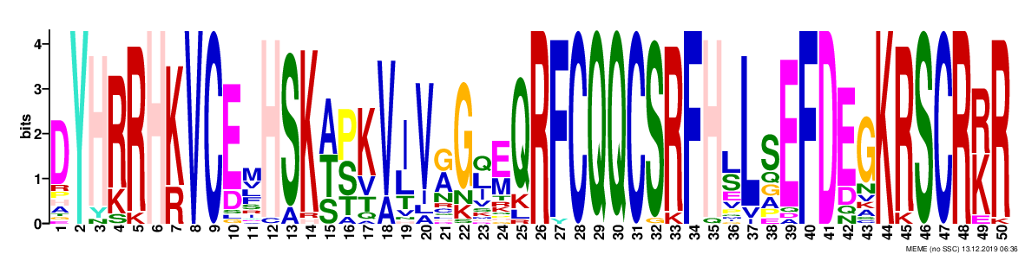
Motif 1

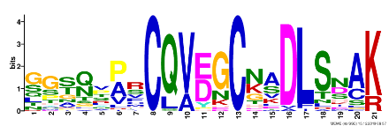
Motif 2

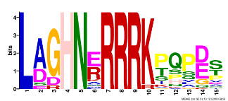
Motif 3

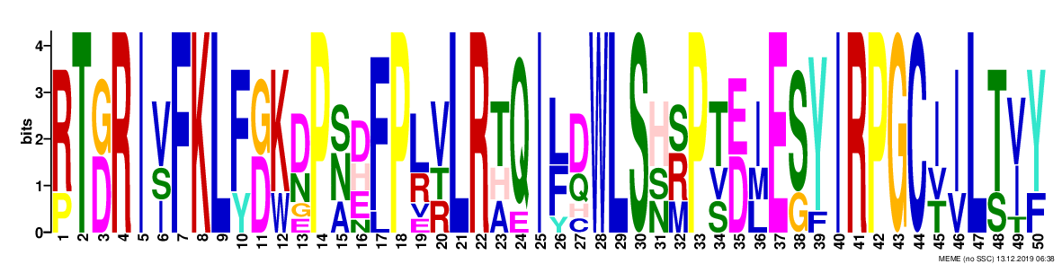
Motif 4

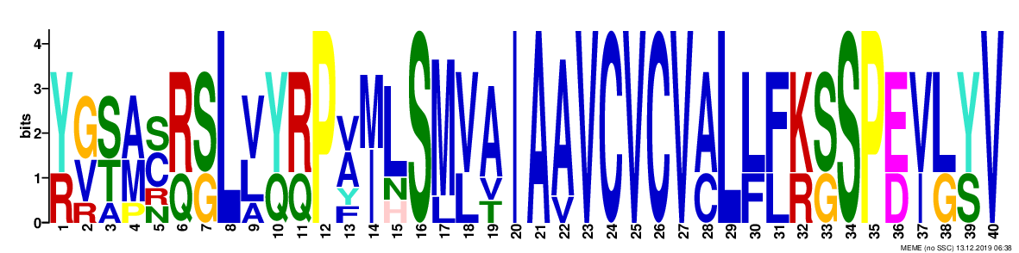
Motif 5

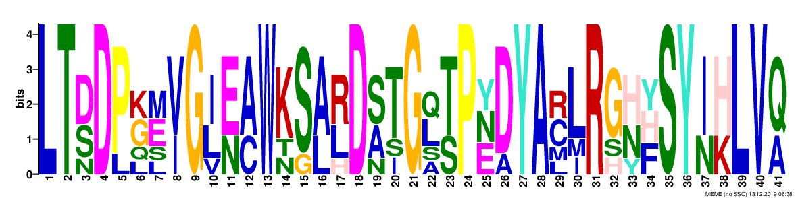
Motif 6

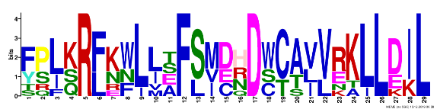
Motif 7

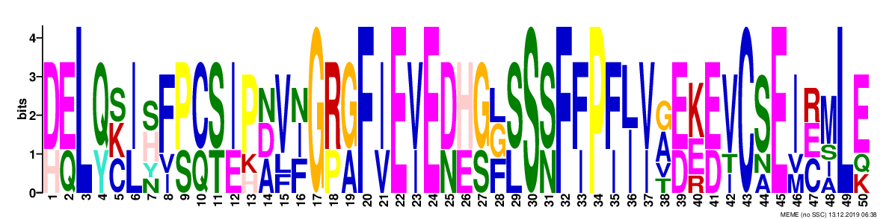
Motif 8

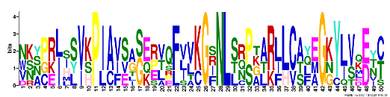
Motif 9

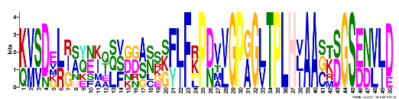

Motif 10

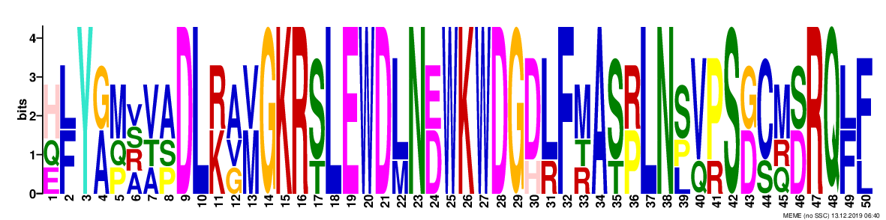
Motif 11
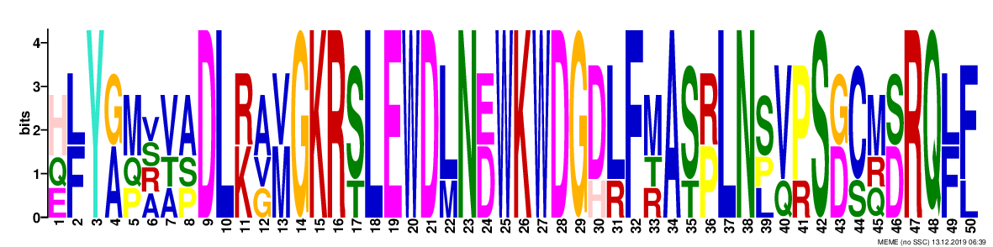

Motif 12

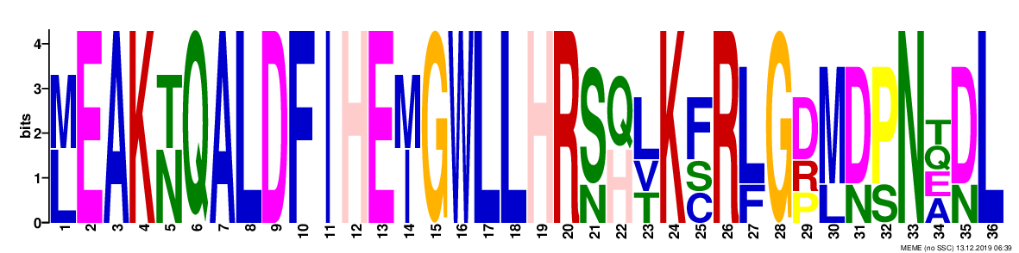
Motif 13

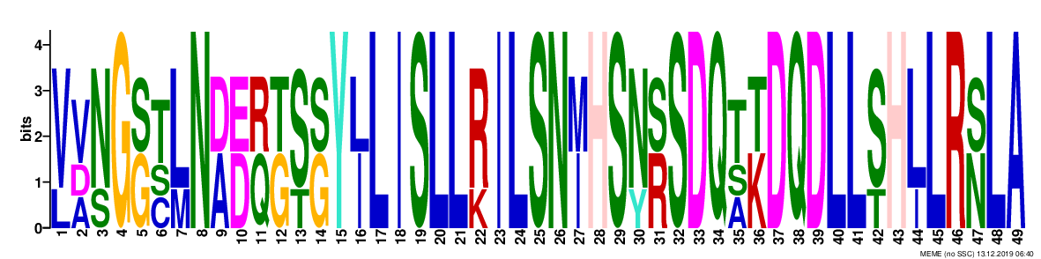

Motif 14

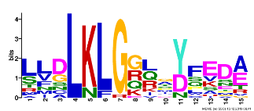
Motif 15

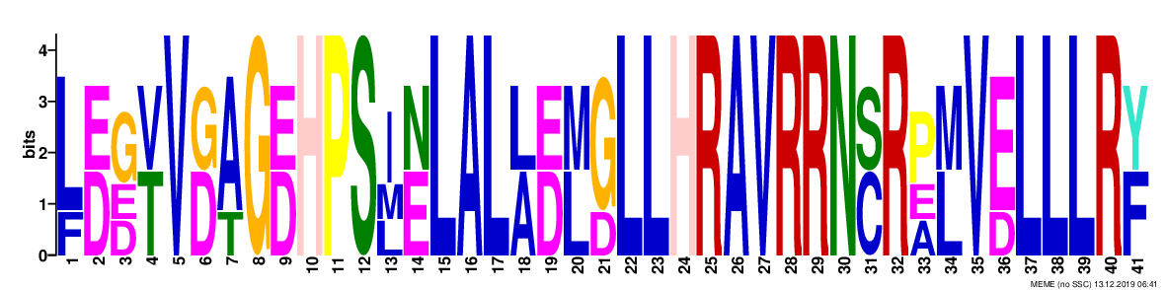
Motif 16

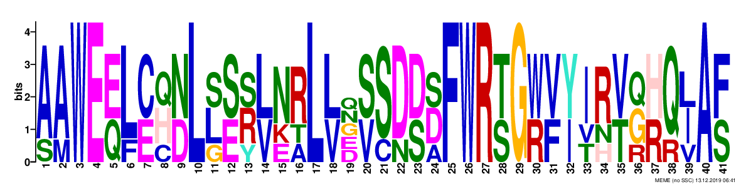
Motif 17

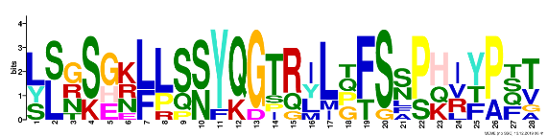
Motif 18

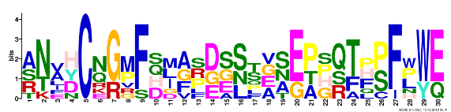
Motif 19

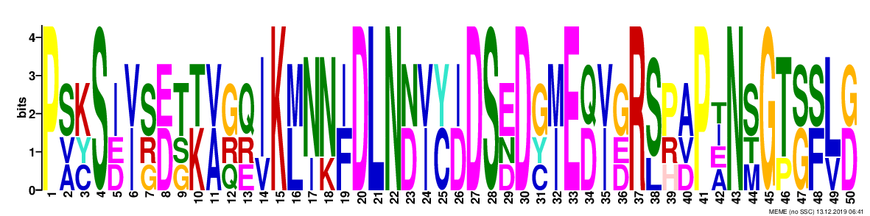
Motif 20

